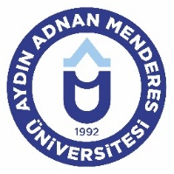
T.C.
AYDIN ADNAN MENDERES ÜNİVERSİTESİ
ATÇA MESLEK YÜKSEKOKULU MÜDÜRLÜĞÜ
Dış Paydaşlar Toplantı Raporu

Toplantı Tarihi:
Toplantı Saati:
Aydın Adnan Menderes Üniversitesi Atça Meslek Yüksekokulu Dış Paydaşlar Toplantısı …/…/…2020 tarihinde saat ….’da …………………………………………… Toplantı Salonunda yapıldı.
Toplantıya aşağıda ismi belirtilen kişiler katıldı (Tablo 1).

Tablo 1. Toplantı Katılımcıları
1
2.
3.

Toplantı Gündemi :
1.
Toplantı Notları :

paylaşıldı.

Toplantı gündemde yer alan maddeler hakkında dış paydaşların sırası ile görüş ve önerilerini aktarması ile devam etti.
Toplantıda yapılan öneri ve görüşler:

Raporu hazırlayan:

AÇIKLAMA: COVİD 19 Pandemisi nedeniyle 2020 yılı içerisinde dış paydaşlarla yapılması planlanan toplantı ve etkinlikler yapılamamıştır.

